TỔNG LIÊN ĐOÀN LAO ĐỘNG VIỆT NAM

**TRƯỜNG ĐẠI HỌC TÔN ĐỨC THẮNG**

**KHOA CÔNG NGHỆ THÔNG TIN**



**BÀI TẬP LỚN MÔN KIỂM THỬ PHẦN MỀM**

**MOBILE VIDEO GAMES TESTING PRINCIPLES**

Người hướng dẫn: **THẦY TRẦN SƠN HẢI**

Người thực hiện: **BÀNH ĐẠI NAM - 51503279**

**HUỲNH THỊ LIỄU - 51503078**

**PHAN XUÂN MAI - 51503344**

**LÊ DOÃN THIÊN PHÚC - 51503190**

**THẠCH MỸ NGÂN QUỲNH - 51503256**

Khoá  **: 19**

**THÀNH PHỐ HỒ CHÍ MINH, NĂM 2018**

TỔNG LIÊN ĐOÀN LAO ĐỘNG VIỆT NAM

**TRƯỜNG ĐẠI HỌC TÔN ĐỨC THẮNG**

**KHOA CÔNG NGHỆ THÔNG TIN**



**BÀI TẬP LỚN MÔN KIỂM THỬ PHẦN MỀM**

**MOBILE VIDEO GAMES TESTING PRINCIPLES**

Người hướng dẫn: **THẦY TRẦN SƠN HẢI**

Người thực hiện: **BÀNH ĐẠI NAM - 51503279**

**HUỲNH THỊ LIỄU - 51503078**

**PHAN XUÂN MAI - 51503344**

**LÊ DOÃN THIÊN PHÚC - 51503190**

**THẠCH MỸ NGÂN QUỲNH - 51503256**

Khoá  **: 19**

**THÀNH PHỐ HỒ CHÍ MINH, NĂM 2018**

**MỤC LỤC**

1 MOBILE VIDEO GAMES TESTING PRINCIPLES 5

1.1 SO SÁNH TESTING SOFTWARE VỚI TESTING GAME 5

1.1.1 ĐIỂM GIỐNG NHAU GIỮA TESTING SOFTWARE VÀ TESTING GAME 5

1.1.2 ĐIỂM KHÁC NHAU GIỮA TESTING SOFTWARE VÀ TESTING GAME 5

1.2 CÁC KỸ THUẬT TESTING GAME 6

1.3 TESTING GAME TRÊN THIẾT BỊ DI ĐỘNG 8

1.3.1 ĐỊNH NGHĨA 8

1.3.2 CÁC KỸ THUẬT ĐƯỢC DÙNG TRONG KIỂM THỬ GAME 8

1.3.3 CÁC KỸ THUẬT TRONG VIỆ TEST GAME MOBILE 8

1.3.4 SỰ KHÁC NHAU GIỮA KIỂM THỬ GAME TRÊN MOBILE VÀ PC 10

1.4 TESTING QUẢNG CÁO TRÊN THIẾT BỊ DI ĐỘNG 11

1.4.1 GIỚI THIỆU 11

1.4.2 TEST QUẢNG CÁO TRONG GAME 15

1.5 KẾT LUẬN 25

**DANH SÁCH HÌNH ẢNH**

Hình 1: Quảng cáo biểu ngữ 17

Hình 2: Nhân vật quảng cáo: Carl 18

Hình 3: Flight Pilot Simulator cung cấp cho người chơi tăng 20% trên mỗi cấp thứ hai hoặc thứ ba để xem quảng cáo video được thưởng 19

Hình 4: Người chơi có thể thấy hiệu quả của việc tăng thưởng sau khi hoàn thành nhiệm vụ 20

Hình 5: Tap Titan phần thưởng tăng lên khi người chơi tiếp tục chơi gam 21

# MOBILE VIDEO GAMES TESTING PRINCIPLES

## SO SÁNH TESTING SOFTWARE VỚI TESTING GAME

### ĐIỂM GIỐNG NHAU GIỮA TESTING SOFTWARE VÀ TESTING GAME

Về cơ bản testing software và testing game là khá giống nhau vì game cũng là 1 dạng của phần mềm:

* Những tester phần mềm hay tester game khi kiểm tra ứng dụng đều phải kiểm tra vào chức năng của nó. Ngoài ra còn phải kiểm tra hiệu năng hoạt động, tính ổn định, tính tương thích,…
* Khi kiểm tra 1 ứng dụng phải dựa vào kinh nghiệm và khả năng sử dụng của người dùng.
* Cả tester phần mềm và tester game đều phải thực hiện kiểm tra một cách liên tục trong quá trình hoàn thiện và sửa lỗi cho ứng dụng

### ĐIỂM KHÁC NHAU GIỮA TESTING SOFTWARE VÀ TESTING GAME

Tester phần mềm và tester game có những điểm khác nhau sau:

* Kiến thức: Ngoài những kiến thức chuyên môn chung về công nghệ thông tin thì những tester phần mềm phải có những kỹ năng công nghệ còn những tester game lại cần những kinh nghiệm về game hơn.
* Cách thức làm việc: những tester phần mềm phải viết những testcase và những kịch bản để kiểm tra ứng dụng trong khi đó những tester game sẽ làm việc theo tài liệu hướng dẫn chơi game. Tester phần mềm cũng sử dụng nhiều kịch bản auto hơn là tester game.
* Làm việc nhóm: 1 nhóm tester phần mềm có thể có ít nhất từ 1- 2 người còn 1 nhóm tester game phải có ít nhất từ 10 người trở lên.

## CÁC KỸ THUẬT TESTING GAME

Có một số kỹ thuật kiểm thử mang đến hiệu quả tốt hơn trong việc kiểm thử game liên quan đến Software Testing. Sau đây là một vài kỹ thuật đặc biệt quan trọng:

**Combinatorial Testing**

Luôn luôn là một vấn đề quan trọng đối với người tester và quản lý phần mềm để quyết định xem bao nhiêu bài kiểm tra là đủ để khẳng định chất lượng trò chơi đã đáp ứng được yêu cầu khách hàng hay chưa, nhưng dù thế nào việc kiểm thử phải dừng trước ngày phát hành. Không phải dễ dàng và ít tốn kém khi phải kiểm tra hết tất cả các khả năng kết hợp có thể của các sự kiện trong trò chơi cũng như cấu hình, chức năng và các tùy chọn. Bỏ qua một vài kiểm tra hoặc thực hiện các phím tắt luôn mang đến sự rủi ro.

Combinatorial testing là một giải pháp nhanh chóng để phát hiện các thiếu sót từ game trong vẫn giữ tập các bài test nhỏ, chú trọng độ bao phủ càng nhiều càng tốt. Theo cuốn sách *NIST Special Publication 800-142* của Richard Kuhn và Kacker, chìa khóa ý tưởng của Combinatorial testing là tìm ra sự thiếu sót trong tương tác. Không phải mọi thông số đều góp phần tìm ra mọi lỗ hỏng, và hầu hết các lỗi đều được tìm ra bởi 1 giá trị thông số đơn hoặc sự tương tác giữa 2 hoặc nhiều thông số với nhau.

Trong Combinatorial testing, các thông số (các phần tử riêng biệt) được lựa chọn từ các yếu tố trò chơi, chức năng và các lựa chọn như sự kiện trò chơi, cài đặt trò chơi, các tùy chọn cho trò chơi, cài đặt phần cứng, thuộc tính nhân vật và nhiều tùy chọn khác. Các bài test sau đó được tạo ra làm đồng nhất (test các thông số cùng kiểu với nhau) hoặc không đồng nhất (test các thông số khác kiểu).

Combinatorial testing tạo sự cần bằng về chiều rộng lẫn chiều sâu trong vùng bao phủ, cho phép tester kiểm ta trên nhiều vùng của trò chơi hơn là tập trung nguồn lực vào một số vùng nhất định. Combinatorial testing rẩt cần thiết và mang lại hiệu quả cao như tăng hiệu suất thực hiện các bài test( hơn 2 lỗi trên mỗi giờ thử nghiệm), cung cấp chất lượng tốt hơn (giảm các lỗi có thể xảy ra hơn), giảm chi phí cho cả quá trình kiểm thử và sữa lỗi cũng như làm tăng giá trị thị trường.

**Test Flow diagrams**

Biểu đồ luồng kiểm tra (TDF) được sử dụng để tạo ra các mô hình đại diện cho hành vi trong game từ quan điểm của người chơi. Việc testing diễn ra bằng cách khám phá mô hình, đi dọc theo tất cả các nhánh để khám phá ra những trạng thái bất ngờ của trò chơi, TDF là một cách tiếp cận đúng nhất để test thiết kế. Vì TDF có tính chất đồ họa nên rất dễ dàng để xem xét, phân tích và cung cấp các phản hồi về bảng test thiết kế. Các tính năng phức tạp có thể được tượng trưng bởi các TDF phức tạp nhưng thường thì các TDF nhỏ là thích hợp hơn để test.

**Cleanroom testing**

Cleanroom testing được bắt nguồn từ Cleanroom Software Engineering. Quy trình Cleanroom software engineering là quá trình phát triển phần mềm nhằm giúp phần mềm đạt mức độ đáng tin cậy của một tín chỉ định sẵn. Kỹ thuật Cleanroom testing sẽ cải thiện độ tin cậy của trò chơi. Kỹ thuật này được áp dụng cho các vấn đề tại sao người vẫn gặp lỗi trong game sau khi đã trãi qua hàng trăm giờ thử nghiệm trước khi được phát hành. Chiến lược thử nghiệm của nhóm kiểm thử trò chơi trong cleanroom test là để tạo ra các bài kiểm tra trò chơi theo cách mà người dùng sẽ chơi nó.

**Test Trees**

Test tree là một kỹ thuật sử dụng cho việc tổ chức các test case, giúp trong việc lựa chọn các thiết lập phù hợp cho một tập hợp các đoạn code đã thay đổi. Test tree cải thiện sự hiểu rõ tổng thể về các tính năng phức tạp của trò chơi cũng như các chức năng lộn xộn bên trong, đặc biệt khi các chức năng này tương tác với các quy tắc trò chơi, các chức năng cũng như các yếu tố trò chơi khác.

## TESTING GAME TRÊN THIẾT BỊ DI ĐỘNG

### ĐỊNH NGHĨA

Là 1 giai đoạn trong quá trình phát triển game. Giai đoạn này bao gồm nhưng công việc như tìm lỗi kỹ thuật, xem xét các nội dung trong game, kiểm tra cảm giác tại nghiệm game, thu thập các ý kiến và đánh giá của gamer để phát triển game hợp lý. Công việc chính của Tester trong giai đoạn này là tìm lỗi game và viết tài liệu về lỗi game.

### CÁC KỸ THUẬT ĐƯỢC DÙNG TRONG KIỂM THỬ GAME

Hộp đen: kiểm thử các chức năng của game mà không quan tâm tới mã ngồn của game. Tester thường sẽ có 1 danh sách những điều cần kiểm tra, thường là kiểm thử đồ họa, giao diện người dùng, trãi nghiệm của người dùng, các hiệu ứng đặc biệt, lối chơi và hành động ,… của game.

Hộp trắng: tập trung kiểm thử và đánh giá hoạt động về phía mã nguồn, hệ thống game. Gồm: cơ sở dữ liệu, các media, âm thanh, nhạc đệm, tạo hình trong game.

### CÁC KỸ THUẬT TRONG VIỆ TEST GAME MOBILE

Kiểm thử chức năng ( functional testing): đây là phương pháp phổ biến trong kiểm thử game trên moblie. Kiểm thử chức năng được tiến hành từ việc kiểm thử thủ công và chơi từng vòng trò chơi. Theo mô hình Agile thì nên thực hiện bằng các tool tự động, các tool có thể phát hiện ra những vấn đề về UI, tính ổn định, đồ họa tích hợp và game flow.

Kiểm thử tính tương tích (compability testing): kiểm tra xem game có chạy được trên mọi thiết bị hay không. Nên thực hiện kiểm tra tương tích trong quá trính phát triển game, như vậy sẽ giúp phát hiện ra những vấn đề tương thích ở mọi phần của game. Giúp game chạy tốt trên các thiết bị khác nhau.

Kiểm thử hiệu năng (Performance testing): đây là 1 phần quan trọng trong kiểm thử game. 1 game chạy chậm hay 1 game quá nặng sẽ làm game không thành công, dẫn đến bị đánh giá thấp, hạn chế số lượng người dùng và không tạo nên thương hiệu cho nhà làm game. Việc kiểm thử này giúp cho tester biết được yêu cầu của game về phía thiết bị của người chơi như: ram, hệ điều hành, tốc độ CPU, đồ họa, bộ nhớ,…. Nhiều game được phát triển chỉ trên thiết bị cấu hình cao và không thể chạy được cho các thiết bị cấu hình thấp.

* **Localization testing** (kiểm thử định vị): vô cùng quan trọng nếu như game nhắm tới thị trường toàn cầu. Toàn cầu tức là game dành cho mọi đối tượng người dùng. Khi tiêu đề, các dòng chữ hay nội dung của game cần được dịch và kiểm thử trên các thiết bị với những ngôn ngữ khác nhau, kiểu kiểm thử này có thể thực hiện một cách dễ dàng và tự động để thay đổi ngôn ngữ trên các thiết bị. Vấn đề về layout sẽ được phát hiện dễ dàng thông qua ảnh chụp màn hình.
* **Regression testing** (kiểm thử hồi quy): cần thực hiện khi có bất cứ thay đổi nào trong game. Ngày nay, hầu hết các mobile game đều có sự tương tác server-client, yêu cầu login, upload dữ liệu (như kết quả) và download dữ liệu (như hình ảnh, thông tin). Khi phát triển những dịch vụ như thế này kèm theo game, user cần được bảo đảm tất cả những thay đổi của họ đều được thực hiện và hoàn thành trong code, cả ở server và phía client mà không phá vỡ chức năng của dịch vụ.

Kiểm thử tự động là lựa chọn duy nhất trong trường hợp này, test thủ công không thể làm được.

* **Load testing** (kiểm thử khi load): kiểm thử giới hạn của hệ thống, như số lượng người chơi tối đa trên server, nội dung đồ họa trên màn hình (số frame trên giây), hoặc sự tiêu tốn bộ nhớ…

Kiểm thử khi load có thể được xây dựng một cách liền mạch trong phạm vi kiểm thử tự động và load những dữ liệu nặng, tính năng và sự tương tác có thể được mô phỏng bằng test script và những nội dung thực tế từ back-end server.

### SỰ KHÁC NHAU GIỮA KIỂM THỬ GAME TRÊN MOBILE VÀ PC

Kể cả khi chơi cùng một game trên mobile và PC thì chúng thường chỉ giống nhau về giao diện cơ bản (hình ảnh đại diện, màu sắc), luật chơi, còn lại sẽ được thay đổi để phù hợp với từng loại thiết bị. Tuy nhiên, sự khác biệt lớn nhất của việc chơi game trên mobile (đặc biệt là smartphone) và trên PC là trải nghiệm của người dùng về việc điều khiển game.

Khi chơi game trên máy tính hoặc feature phone, người dùng sẽ theo dõi nhân vật (hoặc đối tượng) của game bằng mắt, điều khiển bằng một số phím trên bàn phím; còn trên smartphone, người dùng sẽ trực tiếp tap/touch vào màn hình để điều khiển. Trải nghiệm cảm ứng phong phú và rất đa dạng khi người dùng có thể dùng 1 ngón tay hoặc cũng có thể dùng cả 10 ngón tay cùng lúc, hay có thể dùng bút (ví dụ đối với Samsung Galaxy Note)…

## TESTING QUẢNG CÁO TRÊN THIẾT BỊ DI ĐỘNG

### GIỚI THIỆU

Nguyên tắc quảng cáo trên thiết bị di động là cung cấp các đề xuất cho các đơn vị quảng cáo toàn cầu thường được sử dụng trong quảng cáo di động trên các kênh phương tiện di động sau đây: web di động, tin nhắn, ứng dụng và video trên thiết bị di động. Hướng đề xuất các phương pháp hay nhất về sử dụng quảng cáo là vận dụng những kỹ thuật sáng tạo, dẫn việc chèn và phân chia thời gian quảng cáo. Muốn để mạnh sự phát triển của quảng cáo trên các thiết bị di động bằng cách:

* Giảm nổ lực cần thiết để tạo các quảng cáo quá đặc biệt, không thích hợp.
* Chắc chắn rằng quảng cáo sẽ hiển thị trên đa số các thiết bị di động.
* Đảm bảo rằng quảng cáo cung cấp cho người tiêu dùng những trải nghiệm hấp dẫn nhất.

Quảng cáo trong trò chơi là chiến lược kiếm tiền mà các nhà phát triển trò chơi sử dụng để tăng doanh thu của trò chơi. Nhà phát triển trò chơi kiếm tiền và được trả tiền bằng cách hiển thị quảng cáo trò chơi trên điện thoại di động cho người dùng của họ. Khoảng 73% người chơi hài lòng với mô hình quảng cáo dựa trên trò chơi ngày nay.

Các quảng cáo hoạt động tốt nhất và mang lại eCPM cao nhất là những quảng cáo được tích hợp trực tiếp vào vòng lặp trò chơi và bổ sung cho nền kinh tế trong trò chơi - nói cách khác, quảng cáo hoạt động như một phần của trò chơi của bạn. Bằng cách này, quảng cáo trở thành một phần của trải nghiệm người dùng và có thể giúp cải thiện mức độ tương tác và tỷ lệ giữ lại trong ứng dụng.

#### Lợi ích của quảng cáo trong game:

**Tạo doanh thu quảng cáo trò chơi trên điện thoại di động nhiều hơn**

Thật không may, hầu hết các game thủ không phải trả tiền để chơi. Tuy nhiên, quảng cáo trong trò chơi mà một nhà phát triển chiến lược kiếm tiền tuyệt vời có thể sử dụng ngoài mua hàng trong ứng dụng. Các trò chơi có vị trí đặt quảng cáo tuyệt vời có thể tạo ra eCPM 50−100 đô la sử dụng quảng cáo trò chơi trên điện thoại di động.

**Nâng cao trải nghiệm người dùng**

Đơn vị quảng cáo được kết hợp vào vòng lặp trò chơi của bạn tạo ra trải nghiệm tốt nhất cho người dùng của bạn. Ví dụ: bạn có thể cung cấp cho người dùng các phần thưởng miễn phí như đồng xu để đổi lấy việc xem hoặc tương tác với quảng cáo tại các điểm cụ thể trong trò chơi. Trên thực tế, 71% game thủ cho biết xem quảng cáo video là cách ưa thích của họ để ’trả tiền’ cho nội dung trò chơi.

**Tăng mua ứng dụng**

Quảng cáo trong trò chơi thực sự có thể đẩy IAP lên 6x. Đơn vị quảng cáo hoạt động như một phần trong nền kinh tế trò chơi của bạn, như quảng cáo video được thưởng, cho người dùng biết về IAP mà bạn cung cấp và cho họ thấy giá trị của hàng hoá trong trò chơi. Ngay sau đó, các game thủ sẽ phải trả tiền cho IAP hơn là tham gia vào video được thưởng.

**Tăng cường tương tác và duy trì trò chơi**

Bạn có thể sử dụng quảng cáo trong trò chơi làm công cụ lưu giữ để khuyến khích người dùng trở lại trò chơi của bạn bằng cách trao cho họ phần thưởng cho việc tương tác với quảng cáo. Bạn cũng có thể sử dụng quảng cáo một công cụ tương tác bằng cách nhắc người dùng tương tác với một đơn vị quảng cáo được thưởng cho họ số tiền chính xác mà họ cần để tiếp tục chơi trò chơi.

#### Các loại quảng cáo trên trò chơi di động

Có rất nhiều lựa chọn là tốt và xấu cùng, nhưng một cuộc thảo luận ngắn về các giải pháp chính để thêm quảng cáo bên trong trò chơi của bạn sẽ giúp bạn rất nhiều. Chúng tôi đưa ra một số giải pháp sau đây.

* Xung quanh quảng cáo trò chơi. Bạn có thể hiển thị các quảng cáo sau đây trước khi trò chơi bắt đầu hoặc giữa các cấp khác nhau cũng như nghỉ ngơi một chút.
* Ứng dụng quảng cáo chạy được trên trò chơi. Quảng cáo có thể chơi được đánh giá cao bởi vì nó cho phép người dùng vui chơi trong khi tăng thu nhập. Chúng tôi đã đề cập trước đó, năm 2017 là năm của loại quảng cáo này.
* Quảng cáo mở rộng: Quảng cáo có thể mở rộng được tạo ra với mục đích tiết lộ thêm thông tin về một thương hiệu nhất định mà không phải rời khỏi trò chơi. Với các yếu tố đa phương tiện truyền thông bạn có cơ hội để tăng sự quan tâm của người dùng.
* Quảng cáo tĩnh: Quảng cáo chuyển tiếp là hình ảnh tĩnh thực sự hiệu quả khi và chỉ khi chúng không làm gián đoạn trải nghiệm của người dùng. Bạn cần phải phân tích tình huống và tìm đúng nơi để hiển thị chúng bởi vì chúng chiếm toàn bộ màn hình và người dùng có thể đóng chúng ngay lập tức mà không chú ý đến sản phẩm.
* Quảng cáo bằng video: Quảng cáo video tương tự với quảng cáo chuyển tiếp tĩnh với sự khác biệt duy nhất được cung cấp bởi nội dung thông tin được tăng cường theo định dạng video. Rất nhiều nghiên cứu chứng minh hiệu quả của nó do các tùy chọn khác nhau để đặt chúng.

**Chiến lược kiểm thử**

Kiểm tra ba đến bốn biến thể khác nhau cho mỗi nhóm trên. Kiểm tra các biểu ngữ khác nhau hoàn toàn - nghĩa là từ vĩ mô đến vi mô. Khi một quảng cáo lọt qua những tiêu chuẩn đó, bạn có thể tinh chỉnh tạo ra sự khác biệt nhỏ. Giữ những thời điểm những điều kiện quảng cáo tương tự. Điều này có nghĩa là, không phải lúc nào khi khởi động game quảng cáo A cũng xuất hiện. Quảng cáo A sẽ xuất hiện vào những khoảng thời gian cụ thể. Ví dụ như vào buổi trưa hoặc chiều tối, bạn phải kiểm tra thời gian trong vòng 24 giờ (chạy trên thời gian thực) quảng cáo xuất hiện vào tồn tại của quảng cáo A trong khoảng thời gian đó.

Tập trung vào một nguồn lưu lượng truy cập tại một thời điểm và đặt ngân sách cho mỗi vòng thử nghiệm (Kiểm thử trên tầm vĩ mô).

Xoay vòng quảng cáo của bạn đồng đều để kiểm tra chia tách chính xác.

Đảm bảo trang đích của bạn phù hợp với thông điệp trên quảng cáo của bạn. Không có gì gây phiền nhiễu hơn khi nhấp vào một quảng cáo thú vị chỉ để được chuyển đến một trang không liên quan.

Trước khi bạn quyết định xem quảng cáo nào hoạt động tốt nhất, thông thường thử nghiệm tối thiểu sẽ là 2-3 lần thanh toán của phiếu mua hàng. Ví dụ: chiến dịch hẹn hò trả tiền 10 đô la / khách hàng, bạn sẽ chi tiêu 20-30 đô la cho mỗi biểu ngữ. Nếu bạn không được thanh toán trên CPA (nhưng bạn đang nhận được trả hàng giờ, trên ngân sách cố định hoặc trên CPM), bạn sẽ muốn nhận được 100 lần nhấp chuột dựa trên CTR phù hợp cho nguồn lưu trữ đó và nguồn lưu lượng truy cập. Ví dụ: CTR trung bình cho chiến dịch hẹn hò là khoảng 0,1%, vì vậy trong trường hợp này, bạn sẽ thử khoảng 10.000 lần hiển thị để thu thập đủ dữ liệu.

Không bỏ qua CTR thấp hơn quá nhanh nhưng đánh giá toàn bộ sản lượng. CTR cao cũng không phải lúc nào cũng có tỷ lệ chuyển đổi cao. Ví dụ: đánh giá CTR cùng với tỷ lệ chuyển đổi để tìm eCPM (thu nhập cho mỗi nghìn lần hiển thị) hoặc EPC (thu nhập mỗi nhấp chuột).

Hãy nhớ CTR chỉ là một phần của công thức, các nhà quảng cáo hiểu biết tính cả CTR và tỷ lệ chuyển đổi.

Và tất nhiên, bạn luôn có thể sử dụng Công cụ hiển thị của chúng tôi để nhanh chóng xác định các quảng cáo hàng đầu theo nhà quảng cáo hoặc từ khoá để bạn có thể thấy quảng cáo nào đang hoạt động tốt nhất. Lấy cảm hứng để sử dụng trên sáng tạo của riêng bạn và sao chép để bạn có thể kiểm tra một cách thông minh các quảng cáo mới.

Chia thử nghiệm có thể là một quá trình kịp thời nhưng với sự sáng tạo và sự kiên nhẫn bạn có thể nhận được những chuyển đổi cao hơn mà sẽ có lợi cho bạn về lâu dài.

### TEST QUẢNG CÁO TRONG GAME

Loại quảng cáo này đề cập đến nội dung xuất hiện ngay giữa hành động, hoặc khi mới khởi động game. Chúng có thời gian quảng cáo ngắn, ít tốn thời gian trải nghiệm trò chơi của người dùng và thường quảng cáo về những trò chơi hấp dẫn.

#### Test quảng cáo biểu ngữ

Có một quan niệm sai lầm chung về quảng cáo biểu ngữ được tạo ra bởi các phương pháp sai được sử dụng bởi một số nhà quảng cáo gây phiền nhiễu cho người dùng có nội dung xấu hoặc không liên quan. Quảng cáo biểu ngữ có thể là giải pháp cho trò chơi của bạn nếu làm theo quy tắc bởi vì nó rất dễ thiết kế và kết hợp chúng vào bên trong trò chơi của bạn. Khi test quảng cáo biểu ngữ, chúng ta cần chú ý những phần sau:

**Tiểu đề**

Thay đổi một từ trong tiêu đề có thể tác động đáng kể đến tỷ lệ chuyển đổi tổng thể của bạn, có nghĩa là nó sẽ làm tăng hoặc giảm sự hấp dẫn của ứng dụng hay trò chơi mà bạn muốn quảng cáo. Ví dụ: bạn muốn quảng cáo game loạn thành chiến thì tiêu đề nên xuất hiện loạn thành chiến và biểu tượng của game. Ngoài ra, vị trí đặt tiêu đề cũng không kém phần quan trọng. Một game muốn thu hút người chơi, bạn phải biết cách đặt tiêu đề ở những vị trí dễ thấy, kích cỡ và kiểu chữ vừa đủ, phối gram màu giữa phong chữ, biểu tượng và phần nền của quảng cáo phải phù hợp đến đối tượng người dùng. Bạn không nên dùng những font chữ khó nhìn hay màu quá tối hoặc quá sáng, nếu làm như vậy người dùng sẽ khó có thể xem kỹ phần quảng cáo của bạn.

**Bản sao**

Xuất hiện ở phần phong nền quảng cáo với chiều dài từ ngữ vừa phải, phong chữ, kích thước, và màu sắc rõ nét. Bạn hãy thử chèn từ "miễn phí" hoặc cung cấp một chương trình khuyến mãi để làm tăng sự quan tâm của người dùng.

**Hình ảnh**

Kiểm tra hình ảnh trong game có trùng với những game tương tự hoặc những sản phẩm khác hay không? Vùng bao quanh hình ảnh bạn có làm nổi bật hay không? Hình ảnh có sống động không? Có nội dung phù hợp không? Bạn chọn hình ảnh trắng đen hay ảnh màu, điều gì tạo nên sự khác biệt cho quảng cáo của bạn.

**Sử dụng những động từ**

Hãy thử những từ mang tính chất hành động như mua ngay bây giờ, đặt hàng ngay bây giờ, đăng ký ngay bây giờ, tải xuống ngay bây giờ hoặc chia sẽ trên những mạng xã hội. Kiểm tra các nút có kích cỡ và màu sắc khác nhau.

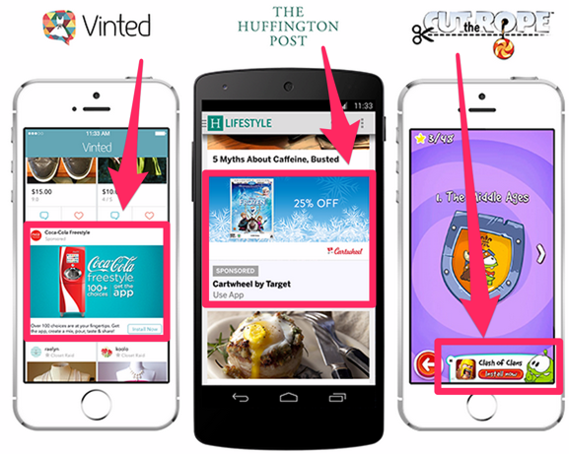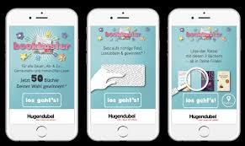

**Hình 1: Quảng cáo biểu ngữ**

#### Test quảng cáo trực quan

Một trong những cách tốt nhất để tránh gián đoạn trải nghiệm của người chơi là kết hợp quảng cáo vào lối chơi. Trong khi bạn kiểm soát ít quảng cáo hiển thị, bạn có thể điều chỉnh vị trí cách bạn giới thiệu quảng cáo video được thưởng trong trò chơi của mình.

Một cách ví dụ điển hình cho phần này là: Trong trò chơi The Quest for Stuff, một thể loại trò chơi City - Builder miễn phí, dựa trên chương trình truyền hình. Trò chơi sử dụng một nhân vật được gọi là Carl, người làm việc cho một cửa hàng video, để trình bài quảng cáo một cách trực quan.

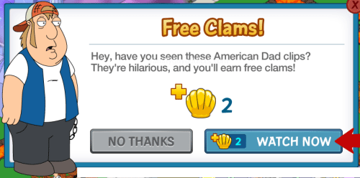

**Hình 2: Nhân vật quảng cáo: Carl**

Carl xuất hiện đôi khi trong trò chơi với một clam (tiền tệ của trò chơi), nếu xem xong một video bạn sẽ có 1 đồng clam. Theo thời gian, bạn có thể tùy chọn xem nhiều video hơn. Trong trò chơi bạn định kiểm thử, hãy xem xét cốt truyện và giao diện khi kết hợp quảng cáo được thưởng để tránh làm ảnh hưởng đến trải nghiệm của người chơi.

#### Test chương trình chọn lọc

Chiến lược khác mà chúng tôi đã thấy làm việc tốt cho quảng cáo video được khen thưởng là chỉ hiển thị chúng vào những thời điểm được chọn. Flight Pilot Simulator là một ví dụ tốt về một trò chơi theo cách tiếp cận này.

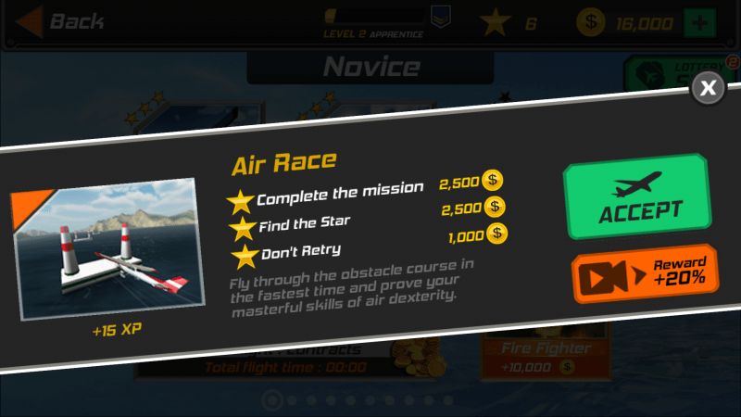

**Hình 3: Flight Pilot Simulator cung cấp cho người chơi tăng 20% trên mỗi cấp thứ hai hoặc thứ ba để xem quảng cáo video được thưởng**

Flight Pilot Simulator không giới thiệu quảng cáo video được thưởng cho đến cấp độ thứ ba (sau khoảng 5 phút chơi trò chơi). Sau đó, bạn có thể xem video để kiếm được khoản thưởng tăng 20%. Không phải mọi cấp đều có tùy chọn này, thay vào đó nó xuất hiện ở mọi cấp độ thứ hai hoặc thứ ba. Với phần này, chương trình test của bạn phải có timing chuẩn xác, bạn phải hiểu rõ hệ thống thời gian thực trên các thiết bị di động chạy được ứng dụng này.

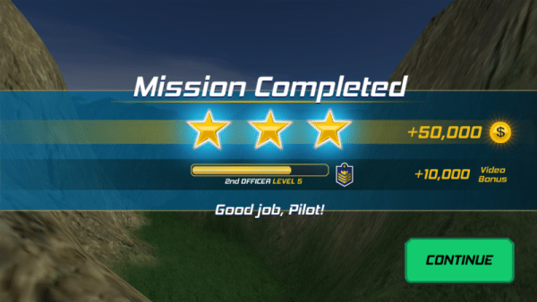

**Hình 4: Người chơi có thể thấy hiệu quả của việc tăng thưởng sau khi hoàn thành nhiệm vụ**

Giới thiệu quảng cáo video được thưởng theo cách này cho phép người chơi mới tham gia. Sự bất thường làm cho lời mời trở nên đặc biệt, vì vậy đây là một ’sự sáng tạo’ cho người chơi xem các quảng cáo để tối đa hóa phần thưởng cho phần chơi.

#### Testing phần thưởng khổng lồ

Tap Titans là một trò chơi giữ lại các quảng cáo làm khen thưởng cho đến về cuối trò chơi. Trong trường hợp này, khi người chơi đạt đến mức 30, khi bạn bước qua mỗi phần khác nhau trong game (session), một lần giới thiệu các phần mới của game, các quảng cáo sẽ không thường xảy ra. Nếu bạn chơi trò này mà đạt điểm không cao, các quảng cáo sẽ ít xảy ra hơn.

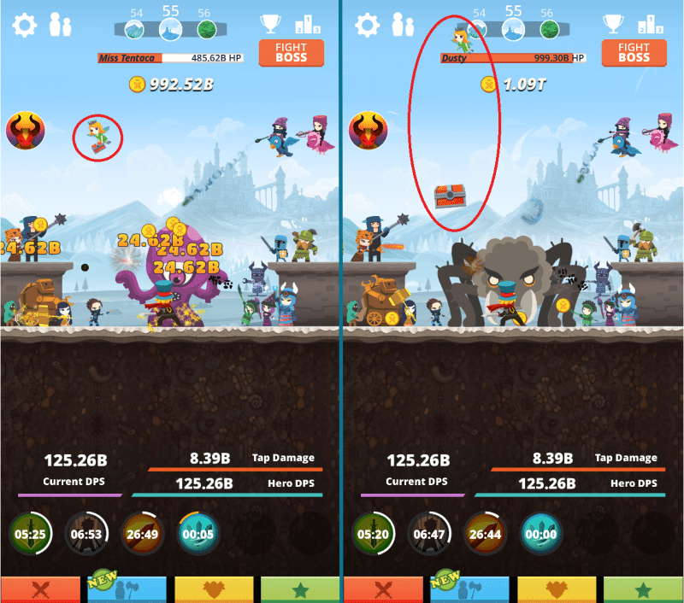

**Hình 5: Tap Titan phần thưởng tăng lên khi người chơi tiếp tục chơi game**

Các quảng cáo video được thưởng được tìm thấy trong các rương, trước khi cấp 30 xuất hiện hiếm khi và chỉ có phần thưởng Tiền tệ. Khi người chơi đã học hết cách liên kết giữa phần thưởng với gương, tỷ lệ xuất hiện các phần thưởng sẽ tăng lên và người chơi sẽ vui lòng xem quảng cáo. Đồng thời quảng cáo cũng tăng lên khi người chơi trở nên mạnh hơn hoặc tiếp tục chơi game. Và công việc của người kiểm thử cũng giống như người chơi, cố gắng chơi game nhiều hơn và trở nên mạnh hơn để kiểm tra tỷ lệ xuất hiện của các phần thưởng, hoặc bạn dùng auto game để thực hiện trò chơi.

#### Test Tin nhắn (SMS)

Dịch vụ tin nhắn ngắn (SMS) là một dịch vụ liên lạc cho phép trao đổi tin nhắn văn bản ngắn, giới hạn tới 160 ký tự, giữa điện thoại di động. Nó còn được gọi là "nhắn tin văn bản" hoặc "nhắn tin". Các tin nhắn SMS có thể được gửi và nhận giữa hầu như tất cả các mạng điều hành. Hầu như mọi điện thoại di động trên thế giới đều hỗ trợ tin nhắn SMS, tạo ra một thị trường phổ biến cho các chiến dịch quảng cáo trên SMS. SMS hỗ trợ các tin nhắn được gửi từ người dùng này sang người khác, cũng như tin nhắn được gửi từ máy tính, chẳng hạn như máy tính cá nhân, ứng dụng hoặc máy chủ tới người dùng.

**Định nghĩa đơn vị quảng cáo SMS**

Các đơn vị quảng cáo được đề xuất như sau:

* Quảng cáo SMS ban đầu là một đơn vị quảng cáo văn bản phổ quát có chiều dài thay đổi (thường tử 20 đến 60 ký tự) được kết hợp vào phần nội dung của tin nhắn. Đơn vị quảng cáo này sử dụng không gian còn lại sau phần nội dung của thư và có thể được cung cấp sẵn để nhà quảng cáo sử dụng.
* Full Message là đơn vị quảng cáo văn bản phổ quát có tối đa 160 ký tự hiện có cho việc sử dụng của nhà quảng cáo. Không có nội dung chính, không có nội dung quảng cáo trong thư và đơn vị quảng cáo này thường được gửi dưới dạng trả lời cho Quảng cáo SMS ban đầu hoặc "Lời gọi hành động (văn bản ngắn)". Các quảng cáo này có thể được phân phối như là một phần của chiến dịch quảng cáo di động đã chọn tham gia.

**Thông số quảng cáo SMS ban đầu**

* Định dạng: Kiểm tra kích thước phông chữ được kiểm soát hoàn toàn bởi điện thoại di động và không thuộc quyền kiểm soát của nhà quảng cáo hoặc nhà xuất bản. Do đó, thông điệp khác nhau trên những điện thoại di động khác nhau.
* Chiều dài: Chiều dài của quảng cáo phụ thuộc vào không gian có sẵn sau nội dung. Tham khảo nhà xuất bản của bạn với thời lượng tối đa cho phép. Thực tiễn tốt nhất hiện tại là quảng cáo không được ngắn hơn 20 và không dài hơn 90 ký tự.
* Vị trí: Bảng quảng cáo chỉ được chèn vào cuối phần nội dung của SMS. Trong trường hợp người gửi sử dụng chữ ký SMS cá nhân, quảng cáo phải được chèn vào sau chữ ký.

**Thông số Full Message**

* Định dạng: Kiểm tra kích thước phông chữ được kiểm soát hoàn toàn bởi điện thoại di động và không thuộc quyền kiểm soát của nhà quảng cáo hoặc nhà xuất bản. Do đó, thông điệp khác nhau trên điện thoại di động khác nhau.
* Chiều dài: Tối đa lên đến 160 ký tự.
* Vị trí: Tin nhắn SMS hoàn toàn dành cho việc quảng cáo.

#### Test tin nhắn đa phương tiện

Dịch vụ Nhắn tin Đa phương tiện (MMS) là một dịch vụ nhắn tin đa truyền thông phong phú cho phép người dùng di động gửi và nhận tin nhắn / media có thể bao gồm đồ họa, hình ảnh, âm thanh, video và văn bản. Không giống như Web di động, phương tiện này nằm trên điện thoại di động của người dùng, vì vậy kết nối dữ liệu không bắt buộc phải truy cập vào nội dung quảng cáo khi nhận được tin nhắn. MMS vẫn chưa được phổ cập bởi tất cả các mạng điều hành và tất cả các điện thoại di động; vì vậy cơ hội quảng cáo bằng cách sử dụng MMS là đáng kể.

**Thông số Đơn vị Quảng cáo MMS**

Kiểm tra các frameword sau để những quảng cáo MMS quảng cáo phù hợp trên nhiều điện thoại di động và cung cấp trải nghiệm người dùng hấp dẫn và hấp dẫn. Định dạng Media có các đơn vị như sau:

* JPG hoặc GIF làm định dạng cơ bản cho hình ảnh tĩnh.
* GIF cho ảnh động.
* AMR-NB (trên mạng GSM) và QCELP (trên mạng CDMA) là các định dạng âm thanh phổ biến.
* AAC +, AAC, MP3, WAV (PCM mã hóa) đang ngày càng có sẵn trên điện thoại di động.
* 3GP và 3G2 là các định dạng video phổ biến. Chất lượng âm thanh được đề xuất tối thiểu: @ 16bit 44 KHz Stereo; Chất lượng video được đề xuất: QVGA @ 250kbps, 20-30 khung hình / giây.

Kích thước: Đối với tất cả các yếu tố quảng cáo MMS sử dụng đồ họa, chiều rộng và chiều cao được đề nghị:

* Hình ảnh MMS(XX) lớn (chiều rộng 320 pixel).
* Hình ảnh MMS(X) lớn (chiều rộng 300 pixel).
* Hình ảnh MMS lớn (chiều rộng 216 pixel).
* Hình ảnh MMS trung bình (chiều rộng 168 pixel).
* Hình ảnh MMS nhỏ (rộng 120 pixel).

Kích thước tệp tin Kích thước tệp tin MMS tối đa có sẵn cho quảng cáo phụ thuộc vào các yếu tố sau:

* Điện thoại di động hiện đang có khả năng nhận tin nhắn MMS giữa kích thước tối đa 100 KB đến 600 KB.
* Cấu hình mạng di động được áp dụng không phân biệt khả năng điện thoại di động. Hiện hầu hết các mạng hỗ trợ tối đa 300 KB. Tuy nhiên, một số mạng đã tăng giới hạn này lên 600 KB.

## KẾT LUẬN

Có thể nói test là một công việc rất quan trọng đối với bất kỳ một game nào, dù lớn hay nhỏ dù online hay offline, dù là một game đơn giản hay phức tạp, một khi bạn đã tạo ra nó nhiệm vụ của bạn là phải test nó bằng tất cả khả năng của mình.

Ngoài những điều quan trọng mà nhóm để cập ở trên các bạn nên tự trang bị cho mình những công đoạn khi test game và bạn cũng đừng quên test game theo yêu cầu của các store mà bạn dự đinh sẽ submit game của bạn lên đó.

Tốt nhất những gì đưa vào game của bạn,bạn nên ghi lại tất cả và test chúng, từ hình ảnh, âm thanh, gameplay đến quảng cáo và cả khi bạn thực hiện một thay đổi nhỏ nào đó bạn nên test lại chúng.

Cần hiểu và phân biệt rõ giữa Testing và game Testing. Phải xác định bạn nhận được source game đúng version với testing request.Khi nhận source game việc đầu tiên nên làm là check version của source. Cài đặt game và vào phần About của game check version. Hoặc bất cứ cách gì vì nếu sai version thì dù test tốt đến đâu cũng vô ích.

Để quá trình test được hiệu quả các Tester kiểm thử di động cần phải biết để kiểm thử được hiệu quả:

* Phân tích các ứng dụng tương tự: Hãy phân tích một số ứng dụng khác tương tự như ứng dụng của bạn.
* Giữ cho các trình giả lập luôn sẵn sàng: Đôi khi, chúng ta mất rất nhiều thời gian để mượn hoặc yêu cầu thiết bị di động cho việc kiểm thử. Trong trường hợp này, để tận dụng thời gian bạn có lẽ sẽ muốn kiểm thử một vài trường hợp trên trình giả lập.
* Phân tích các vấn đề liên quan đến thiết bị: Một khi các thiết bị mục tiêu đã được xác định, bạn hãy tìm hiểu các vấn đề liên quan đến thiết bị đó. Điều này sẽ giúp bạn hiểu rõ vấn đề bạn đang và sẽ gặp phải liên quan đến thiết bị hay ứng dụng.
* Sử dụng trình giả lập nhưng không hoàn toàn tin tưởng nó.
* Xác định các tiêu chuẩn về hiệu suất.
* Cần phải biết sử dụng các loại hình test cho phù hợp tránh trường hợp test không có mục đích ý tưởng test theo cảm tính.
* Các qui trình test cần được sắp xếp rõ ràng, theo một thứ tự nhất định để tránh trường hợp sai sót.
* Muốn test game tốt điều cần thiết là phải biết chơi game phải biết đặt mình vào vị trí người dùng để tạo ra các feedback khách quan để hoàn thiện game hơn.
* Thường xuyên theo dõi phản hồi của người sử dụng, để sửa chữa kịp thời nâng cấp và hoàn thiện games của mình.

Những điểm cần lưu ý:

* Cập nhật dữ liệu cho phép kiểm tra quảng cáo.
* Vẫn còn một chặng đường dài cho sự phát triển automation test.
* Trò chơi video khó tự động hóa so với phần mềm